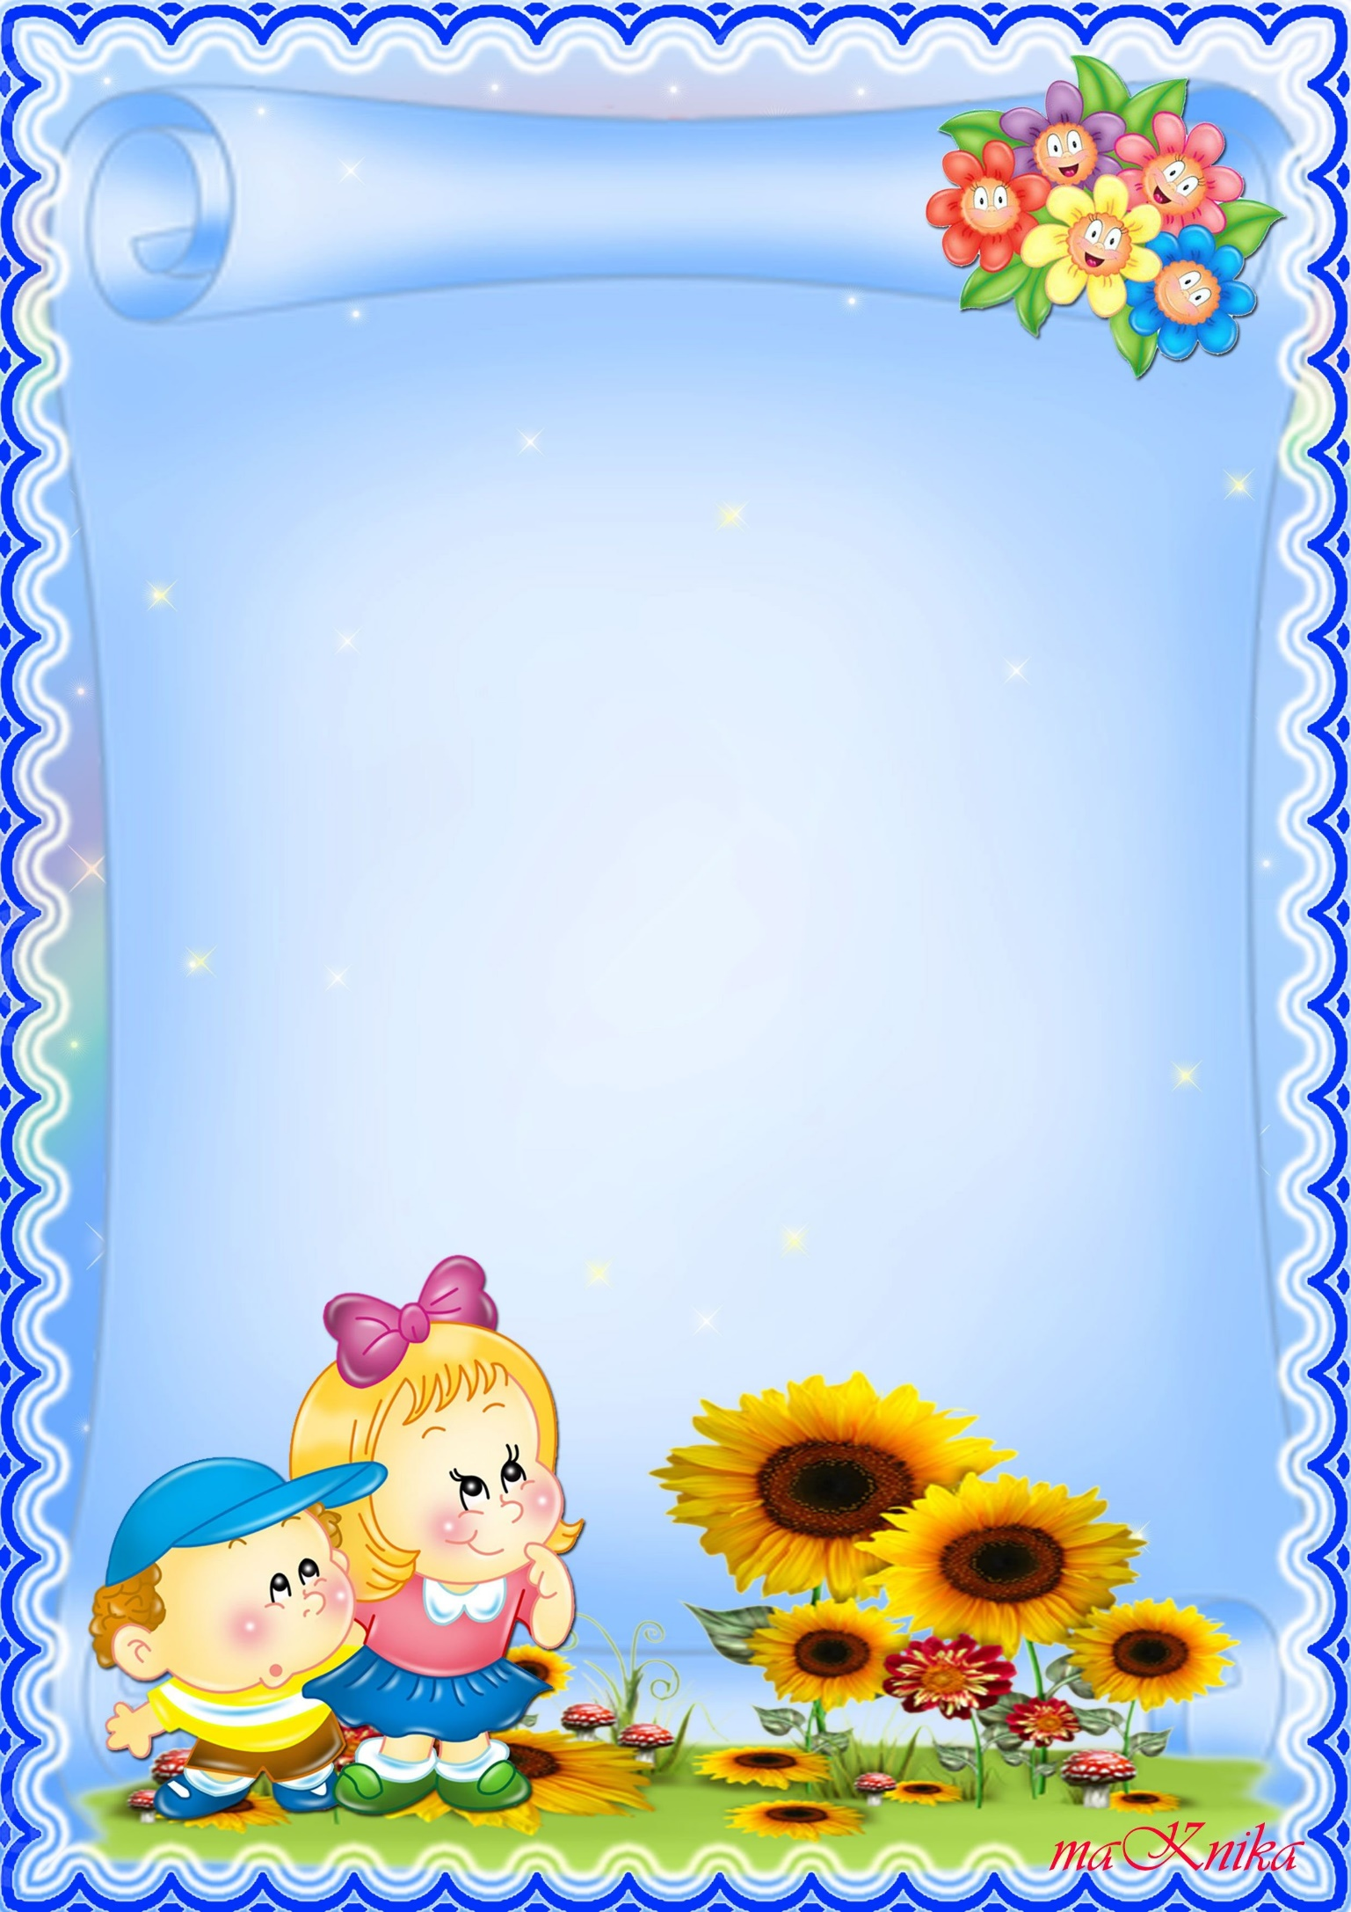

***Вот уже более 50 лет в конце ноября во всем мире отмечается День ребенка.  
Еще 1954 году Генеральная Ассамблея ООН рекомендовала всем странам ввести в практику празднование Всемирного дня ребенка, как дня мирового братства и взаимопонимания детей, посвященного деятельности, направленной на обеспечение благополучия детей во всем мире.***

***Именно 20 ноября 1959 года была принята Декларация прав ребенка, а в 1989 году – Конвенция о правах ребенка.***

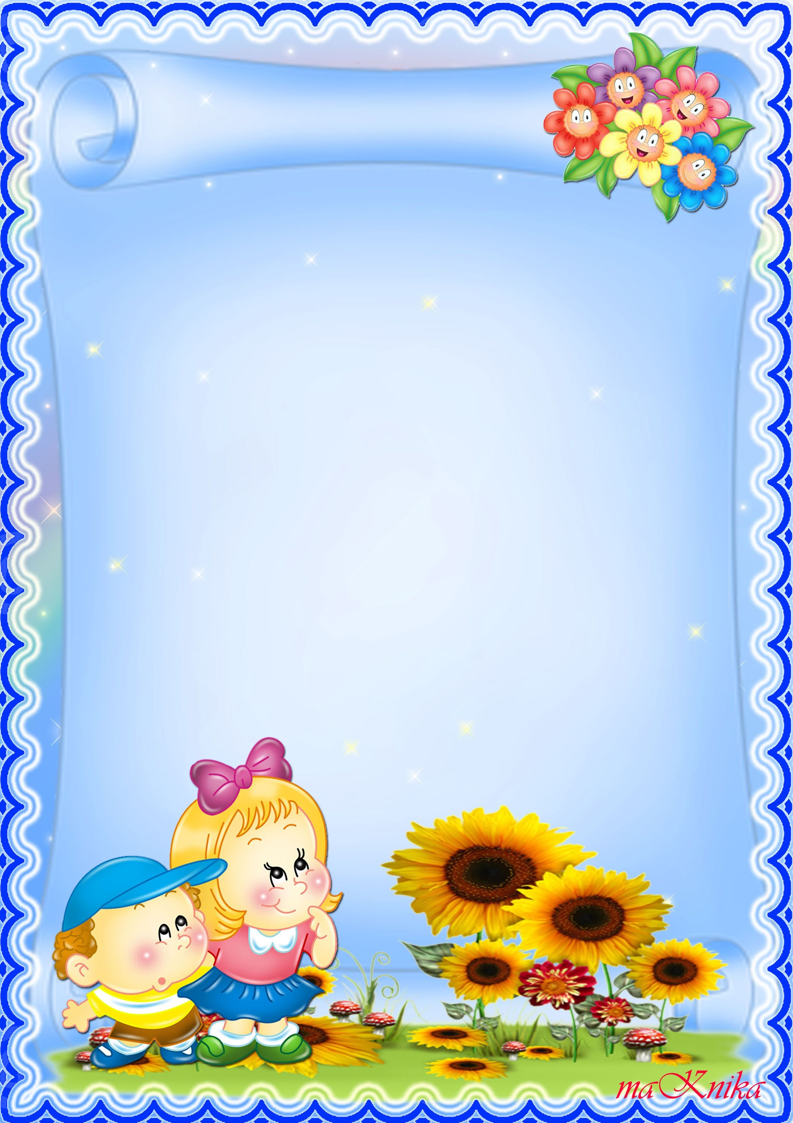

***Рекомендации родителям!***

Младшая группа (3-4 года)

Уважаемые родители в ноябре 2 и 3 неделя посвящены Всемирному дню ребенка!

В это период основными целями являются:

* формирование начальных представлений о здоровье издоровом образе жизни;
* формирования Я-образа;
* формирование элементарных навыков ухода за своим лицом и телом;
* развитие представлений о своем внешнем облике;
* развитие гендерных представлений;
* формирование умения называть свое имя и фамилию.

Родителям рекомендуется рассмотреть семейный альбом и предложить ребенку назвать членов семьи на фотографиях. Поиграйте с ребенком в игру «С кем я живу», цель данной игры закреплять умение детей четко называть членов семьи, развивать память, связную речь, воспитывать любовь к своей семье.

Предложите ребенку сделать плакат «Семейное дерево» и подготовьте иллюстрации с изображением того, что делает папа, мама, бабушка, дедушка, братик или сестренка (см. приложение 1). Попросите ребенка назвать всех членов семьи и их обязанности, если ребенку трудно назвать обязанности членов семьи , то ему в этом помогут иллюстрации. Ребенок называет кто главный в семье и почему они так думают. В конце игры стоит определить, что главне в мире все- и дети и взрослые. Формировать умение детей называть имя и отчество старших членов семьи.

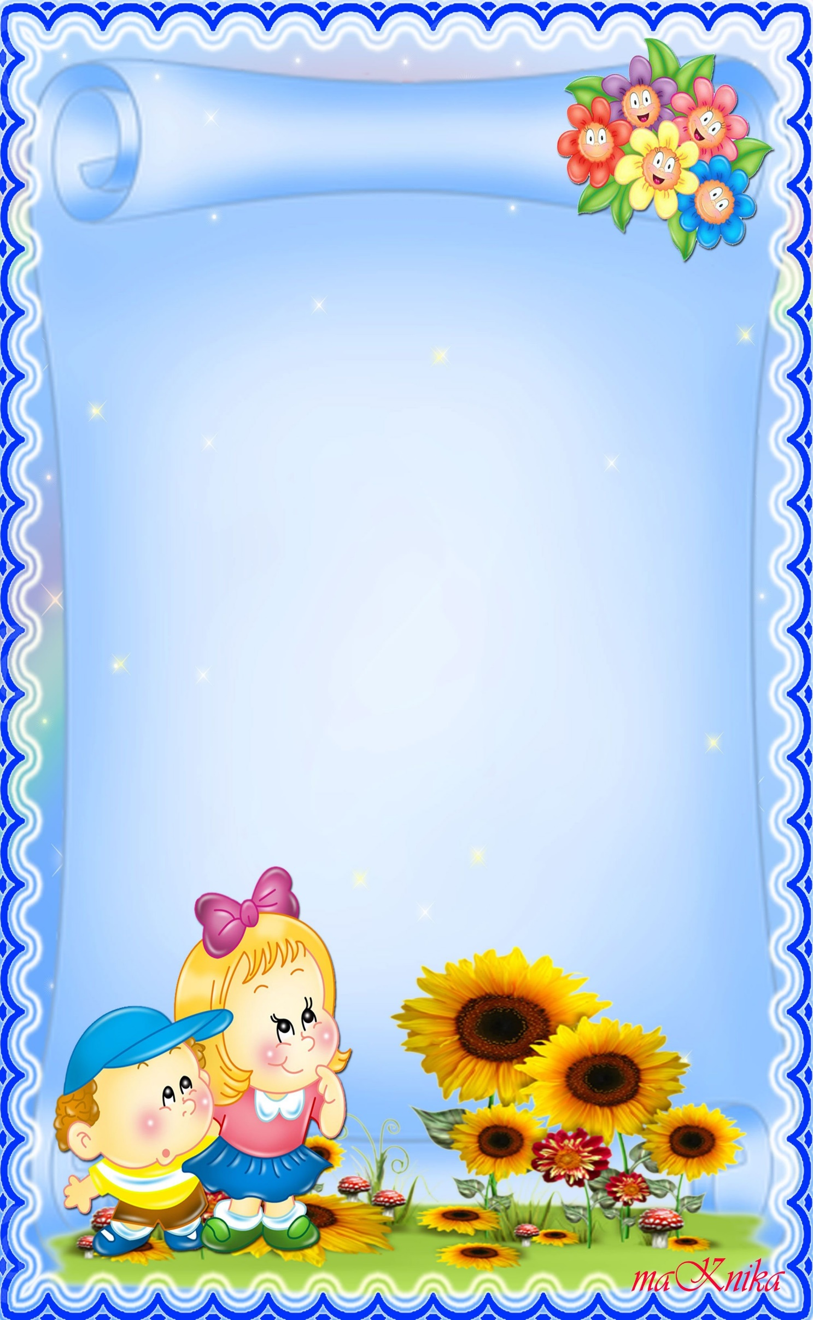

Загадайте ребенку загадки о членах семьи и предложите найти их на картинках (см. Приложение 2)  
***Примеры загадок:***

Кто вас, дети, больше любит,  
Кто вас нежно так голубит  
И заботится о вас,   
Не смыкая ночью глаз? (Мама)

Кто в семье высокий, смелый,  
Самый сильный и умелый? (Папа)

Чуткая, славная,  
А на кухне – главная.  
Кулебяки и рулет,   
Приготовит нам в обед.  
Всей семье носочки свяжет,  
Нежные слова всем скажет.   
Говорю ей «Лапушка», это моя… (Бабушка)

Он трудился не от скуки,  
У него в мозолях руки.  
А теперь он стар и сед,  
Это мой любимый… (Дед)

З

***Пальчиковая гимнастика.***

Этот пальчик-дедушка.  
Этот пальчик-бабушка.  
Этот пальчик-папа.  
Этот пальчик-мама.  
Этот пальчик-Я. Вот и вся моя семья.

***Разучите с ребенком стихотворение:***  
На фотографию смотрю и с гордостью вам говорю  
«Знакомьтесь, вот моя семья. Здесь мама, папа, кот и Я.  
Без них прожить никак нельзя, моя семья-мои друзья».  
Предложите ребенку показать на картинке всех, о ком говорится в стихотворении (см. Приложение 3)

**Предложите ребёнку поиграть в подвижную игру.**

Детям нравится игра ***«Воробушки и кот».***  
Ход игры: Кот (папа) распологается на одной стороне комнаты, а «воробушки» (мама и дети) на противоположной. «Воробушки» приближаются к «коту» и произносят следующие слова:  
«Котя, котенька, коток.  
Котя-черненький хвосток,  
Он на бревнышке сидит,  
Притворился будто спит.  
На слова «Будто спит» «кот» говорит «Мяу!» и пытается поймать «Воробушков», которые улетают от него к себе в домик (за черту).

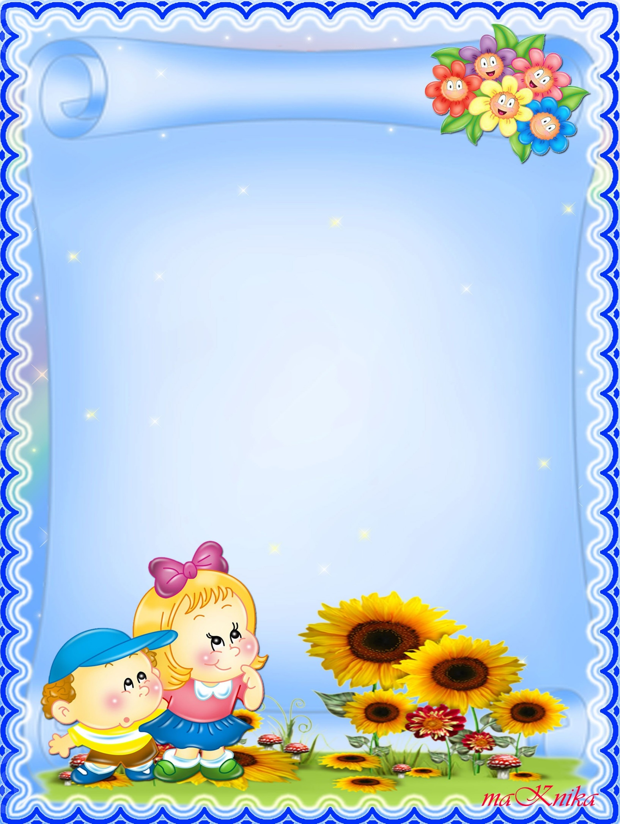

***Предложите ребенку поиграть в дидактические игры по теме недели.***

***Д/и «Кто что делает?»***  
Дедушка-работает на даче, помогает папе,  
Бабушка-печет пироги, вяжет носки,  
Папа-делает ремонт, помогает дедушке,  
Мама-готовит еду, помогает и воспитывает детей,  
Брат/сестра- приглядывают за младшими, помогают старшим членам семьи.

***Д/и «Назови правильно».***  
Игра поможет активизировать речь детей, расширить словарный запас. Очень часто дети в 3 года хорошо знают названия детенышей животных,а в 5 с трудом могут вспомнить названия детенышей коровы, лошадки, овечки и т.д. Проверьте, а ваш ребенок сможет назвать всех детенышей.В этом вам помогут картинки (см. Приложение 4).

Рисование по замыслу: предложите ребенку нарисовать «Колобка», перед началом рисования прочтите сказку «Колобок». Учите ребенка радоваться своим рисункам, называть изображенные предметы и я вления. Развивайте самостоятельность и творчество. Предложите слепить «Крендельки для бабушки», развивайте желание делать что-то для других. Так же можно сделать аппликацию «Овощи лежать на подносе» и т.д. Во время прогулок понаблюдайте за одеждой взрослых и детей. Отметьте изменения в природе и погоде поздней осенью.



Почитайте ребенку литературные произведения по теме С. Прокофьева «Когда можно плакать?», М. Шварц «Семья-словечко странное», русск.нар.ск «Сестрица Аленушка и братец Иванушка», «Гуси-лебеди», Т.Бокова «Заботливая мама» и др. Учите ребенка внимательно слушать произведения, высказывать свое отношение к содержанию, следить за развитием действия, сопереживать героям произведений. Объясняйте ребенку поступки тех или иных героев.

Устройте прослушивание музыкальных произведений, разрешите ребенку подвигаться под музыку: Л.М. Старокадомский «Кукла», А.Островский «Колыбельная», песенка «Моя семья» сл. Л.Григорьева, муз. А.Ермолова.

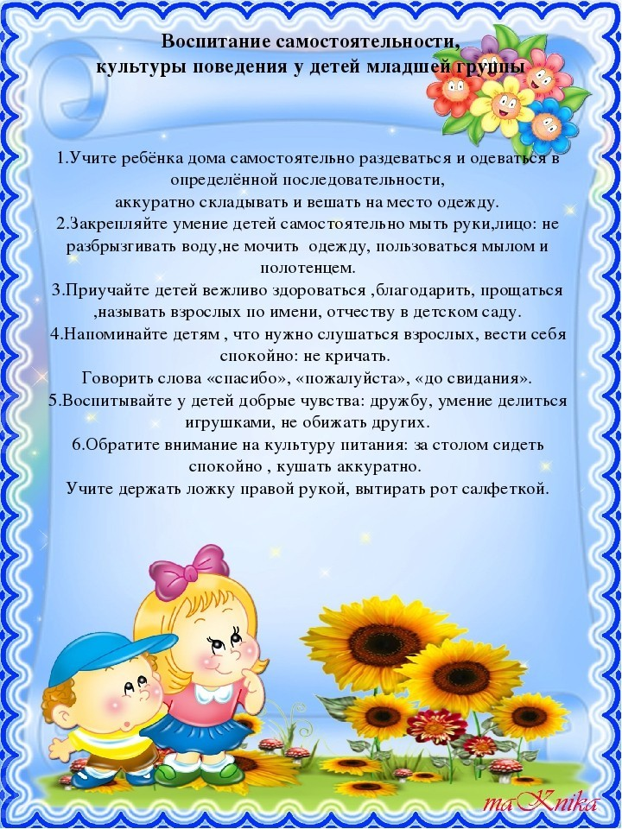

Почитайте ребенку литературные произведения по теме С. Прокофьева «Когда можно плакать?», М. Шварц «Семья-словечко странное», русск.нар.ск «Сестрица Аленушка и братец Иванушка», «Гуси-лебеди», Т.Бокова «Заботливая мама» и др. Учите ребенка внимательно слушать произведения, высказывать свое отношение к содержанию, следить за развитием действия, сопереживать героям произведений. Объясняйте ребенку поступки тех или иных героев.

Устройте прослушивание музыкальных произведений, разрешите ребенку подвигаться под музыку: Л.М. Старокадомский «Кукла», А.Островский «Колыбельная», песенка «Моя семья» сл. Л.Григорьева, муз. А.Ермолова.